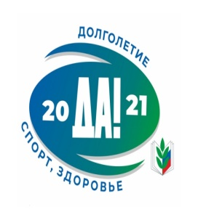
ПрофЕССИОНАЛЬный союз работников народного образования и науки РФ

Саратовская областная организация

УСТАВ
в новой формации
Обобщение изменений в Уставе «Общероссийского Профсоюза образования»,
принятого VIII съездом Профсоюза
14 октября 2020 года

( для использования в практической деятельности профсоюзных комитетов)

г. Саратов
октябрь, 2021 год

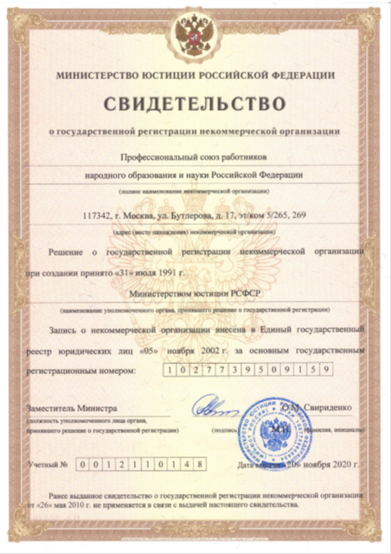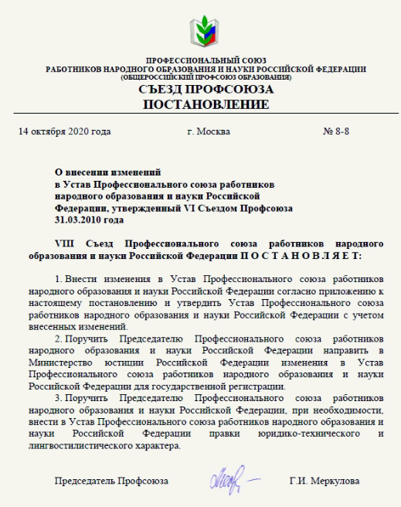

С 14 октября 2020 года УСТАВ Общероссийского ПРОФСОЮЗА образования – это единственный учредительный и правоустанавливающий документ первичных, территориальных и региональных (межрегиональных) организаций Профсоюза и Профсоюза
В связи с этим все организации Профсоюза – юридические лица вносят соответствующие изменения в ЕГРЮЛ
Таким образом, утверждённые ранее Положения о первичных профсоюзных организациях теряют свою правоспособность.

Новелла первая: В Статью 2.Устава Общероссийского Профсоюза образования внесены новые основные понятия.

Объединенная первичная профсоюзная организация
Объединенная первичная профсоюзная организация – профсоюзная организация, создаваемая в профессиональной образовательной организации или образовательной организации высшего образования, на профсоюзном учете в которой состоят работники и обучающиеся.

Малочисленная первичная профсоюзная организация
Малочисленная первичная профсоюзная организация – профсоюзная организация, на учете в которой состоят до 15 членов Профсоюза.

Первичная профсоюзная организация с правами территориальной организации
Первичная профсоюзная организация с правами территориальной организации Профсоюза – профсоюзная организация, на учете в которой состоят 200 и более членов Профсоюза, и наделенная решением соответствующего вышестоящего выборного коллегиального исполнительного органа правами территориальной организации Профсоюза в части организационно-уставных вопросов.

Новелла вторая. Органы Профсоюза и организаций Профсоюза
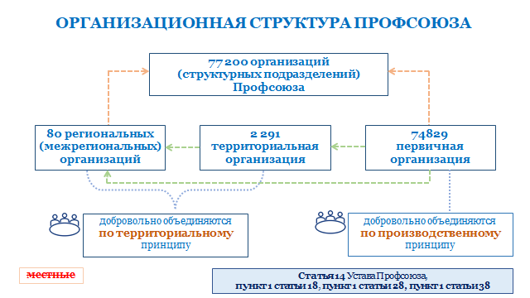

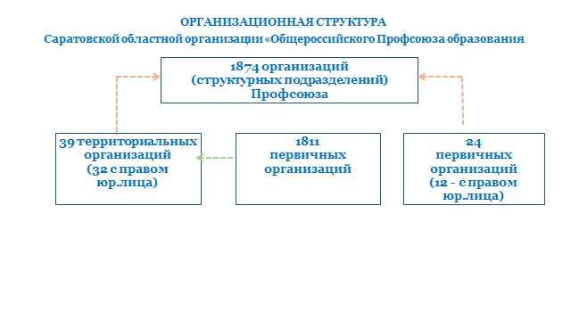

Новелла третья. Выборы в Профсоюзе имеют единые сроки.

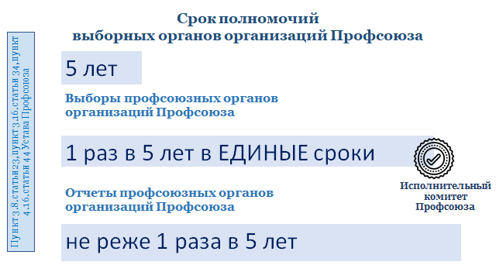

ВОПРОС: Как быть организациям, которые в 2019 году избраны на 2-3 года по старому Уставу?

В соответствии с п.2 ст.16 Устава Профсоюза полномочия выборных профсоюзных органов (председателей первичных профсоюзных организаций и членов профкомов) в данных организациях продлеваются до очередных отчетов и выборов в 2024 году. На этот счет имеются Разъяснения Исполнительного комитета Профсоюза от 25 декабря 2020 года.

Новелла четвертая. Утверждается реестр организаций.
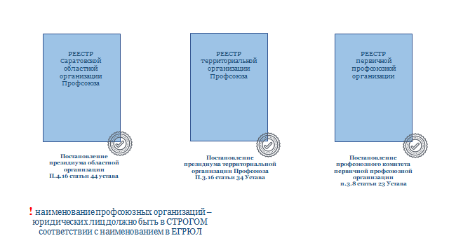

В настоящее время ведется подготовка данных реестров.

Новелла пятая. Введено понятие представителя (уполномоченного).
П.3 статьи 15. В первичных, территориальных, региональных (межрегиональных) организациях Профсоюза может вводиться представитель (уполномоченный) Профсоюза, действующий на основании положения, утверждаемого выборным коллегиальным исполнительным органом Профсоюза.
Институт уполномоченных Профсоюза действует в Саратовской областной организации Профсоюза уже несколько лет. В настоящее время Положение приводится в соответствие с данным Уставом.

Новелла шестая. Ротация в новом Уставе Общероссийского Профсоюза образования отсутствует.
Порядок образования выборных профсоюзных органов, избрания и досрочного прекращения полномочий членов выборных профсоюзных органов изменился.
Статья 15.
Пункт 4.1. Избрание коллегиальных профсоюзных органов осуществляется непосредственно на собрании, конференции, Съезде Профсоюза.
Пункт 4.4. Досрочные выборы, досрочное прекращение полномочий коллегиального профсоюзного органа, контрольно-ревизионного органа, Председателя Профсоюза, председателя организации Профсоюза любого уровня организационной структуры Профсоюза могут быть осуществлены соответственно на собрании, конференции, Съезде Профсоюза.
Таким образом, конференции и Съезды Профсоюза могут проводиться чаще, чем 1 раз в 5 лет.

Новелла седьмая. Сроки полномочий выборных органов могут быть продлены.
Статья 15, пункт 4.7.
При возникновении обстоятельств непреодолимой силы (стихийные бедствия, массовые заболевания (эпидемии), военные действия, запретительные меры государственных органов), препятствующих проведению заседаний высших органов организаций Профсоюза, Профсоюза, сроки полномочий выборных коллегиальных руководящих органов, коллегиальных исполнительных органов, единоличных исполнительных органов, контрольно-ревизионных органов организаций Профсоюза, Профсоюза увеличиваются на период до проведения заседаний высших органов организаций Профсоюза, Профсоюза в установленные настоящим Уставом Профсоюза сроки после окончания обстоятельств непреодолимой силы.

Новелла восьмая. Введено понятие «квалифицированное большинство» (Статья 16, пункт1.6.)
Решения на собраниях, конференциях, Съезде Профсоюза считаются принятыми, если за них проголосовало более половины участников собрания, делегатов, принимающих участие в заседании, при наличии кворума, если иное не предусмотрено настоящим Уставом Профсоюза.
Решения собрания, конференции, Съезда Профсоюза по вопросам исключительной компетенции, считаются принятыми, если за них проголосовало квалифицированное большинство (не менее пятидесяти двух процентов) участников, делегатов, принимающих участие в заседании, при наличии кворума.
Новелла девятая. Возможность применения информационно- коммуникативных технологий (статья 16, пункт 1.9)

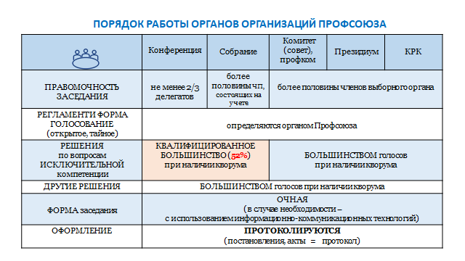

Новелла десятая. Определен круг вопросов, относящихся к исключительной компетенции. Пункт3.10 Статьи 32.
Это следующие вопросы
-определение приоритетных направлений деятельности территориальной организации Профсоюза.
-отчеты выборных органов территориальной организации Профсоюза по всем направлениям их деятельности и о выполнении решений конференций.
-образование единоличного исполнительного органа путем избрания председателя территориальной организации Профсоюза и принимает решение о досрочном прекращении его полномочий.
-образование путем избрания комитета (совета) территориальной организации Профсоюза и принятие решения о досрочном прекращении его полномочий.
-образование путем избрания президиума территориальной организации Профсоюза и принятие решения о досрочном прекращении его полномочий.
-избрание контрольно-ревизионной комиссии территориальной организации Профсоюза и принятие решения о досрочном прекращении ее полномочий.
-принятие решения о реорганизации, ликвидации территориальной организации Профсоюза на основании решения соответствующего вышестоящего выборного коллегиального исполнительного органа.

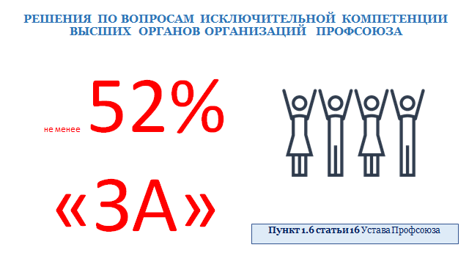

Новелла одиннадцатая. Ужесточены требования к оформлению протоколов в соответствии с Гражданским кодексом РФ.
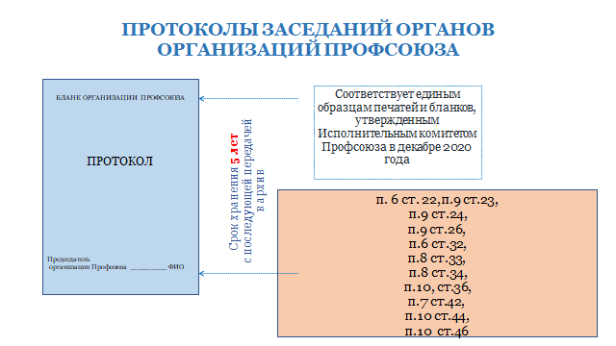

Протокол подписывает председатель организации.
Право председателя организации Профсоюза подписывать протоколы, постановления заседаний органов организаций Профсоюза должно быть зафиксировано в Регламенте соответствующего органа организации Профсоюза, принятого на основании примерных регламентов, утвержденных Центральным Советом и Исполнительным комитетом Профсоюза.
В протоколе в обязательном порядке указывается время, место проведения заседания, количество присутствующих от общего числа стоящих на учете или избранных в состав выборных органов..

Новелла двенадцатая. Упорядочен прием в Профсоюз. Введено понятие профсоюзного стажа.
Помимо статьи 10 Устава «Принятие в члены Профсоюза, прекращение членства в Профсоюзе» принят Порядок принятия в члены Профессионального союза работников народного образования и науки Российской Федерации и прекращения членства в Профессиональном союзе работников народного образования и науки российской Федерации.
Решение профсоюзного комитета (в малочисленной организации –собрания) о приеме члена Профсоюза в соответствии с его заявлением и постановке на учет принимается не позднее 30 дней со дня подачи заявления.

Лицо, исключенное либо добровольно вышедшее из Профсоюза, может быть вновь принято в Профсоюз на общих основаниях, но не ранее чем через один год и шесть месяцев. Профсоюзный стаж в этом случае исчисляется с даты последнего принятия в члены Профсоюза в соответствии с Порядком принятия в члены Профсоюза и прекращения членства в Профсоюзе (Пункт 7 статьи 10 Устава).
Пункт 5 статьи 7 Устава: Профсоюзный стаж сохраняется за членами других профсоюзов, входящих в Федерацию Независимых Профсоюзов России, перешедшими на работу или учебу в организации сферы образования.
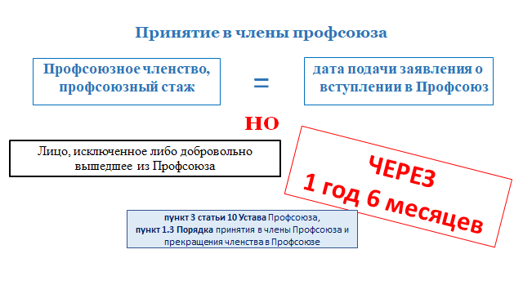
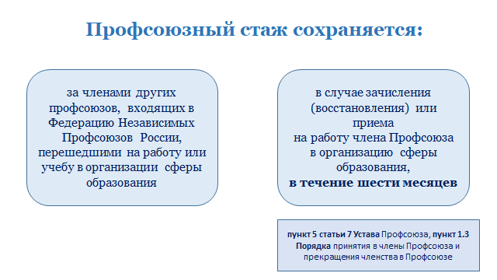
Новелла тринадцатая. Учет членов Профсоюза может осуществляться в электронном виде.

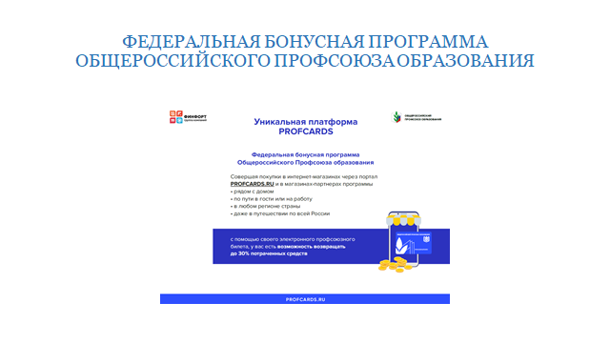

Новелла четырнадцатая. Уточнено понятие и утвержден размер льготного размера членского профсоюзного взноса.
Помимо Пункта 6 Статьи 9 об обязанности члена Профсоюза своевременно и в установленном порядке уплачивать членские профсоюзные взносы.
В Общероссийском Профсоюзе образования действует Положение о размере и порядке уплаты членами Профессионального союза работников народного образования и науки Российской Федерации членских профсоюзных взносов (Постановление VIII Съезда Профсоюза № 8-10).
Профсоюзный комитет первичной профсоюзной организации вправе устанавливать льготный ежемесячный размер членского профсоюзного взноса:
для членов Профсоюза, прекративших трудовые отношения с организацией в связи с выходом на пенсию, временно не работающие, в связи с нахождением в отпусках по беременности и родам, по уходу за ребенком, уплачивают членский профсоюзный взнос в размере не менее 0,1 процента от минимального размера оплаты труда, установленного федеральным законом;
для членов Профсоюза обучающихся в организациях высшего и профессионального образования, не получающих государственные стипендии - уплачивают членский профсоюзный взнос в размере не менее 0,5% от размера норматива государственной академической стипендии, установленного законодательством Российской Федерации.
Вступительный взнос не взимается.
Постановлением VII съезда от 14 октября 2020 года №8-11 утверждено Положение о порядке и содержании деятельности контрольно-ревизионных органов Профессионального союза работников народного образования и науки Российской Федерации

Уважаемые профсоюзные активисты!
Возможно, изучив данные материалы, у вас возникнут вопросы или замечания. Кто-то из вас захочет поделиться опытом работы в условиях нового Устава «Общероссийского Профсоюза образования».
Мы всегда готовы выслушать вас, вместе с вами обсудить проблемы и распространить лучший опыт!
Данный материал подготовлен на основе уже имеющихся в нашем Профсоюзе презентаций и выступлений, добавлен региональный компонент.
Выражаем надежду, что мы помогли вам разобраться в лабиринтах нового Устава, над которым трудились юристы и члены выборных профсоюзных органов Общероссийского Профсоюза образования!

Методический Совет Саратовской областной организации
Общероссийского Профсоюза образования»

410029, г. Саратов, ул. Сакко и Ванцетти, д.55
тел.: +7 (8452) 26-00-97,
https://www.sarprof.ru, e-mail: obkomobr@gmail.com

